Конкурс «Творческий воспитатель – 2020».
Категория: коррекционная работа в ДОУ.
Автор:
Яценко Наталья Владимировна
Учитель-логопед
МКДОУ детский сад № 4 «Светлячок» Чистоозерного района Новосибирской области

Использование инновационных технологий в работе с детьми с нарушениями речи

Работая в детском саду, я с сожалением констатирую, что с каждым годом к нам приходит все больше детей, имеющих серьезные или незначительные нарушения речи, от полного отсутствия речи до нарушения произношения отдельных звуков. У одних звукопроизношение с возрастом нормализуется, у других затягивается и требуется помощь учителя-логопеда.
Из опыта работы я вижу, что у большинства детей нарушена артикуляционная моторика, слабо развита мелкая моторика рук, что влияет на постановку и автоматизацию звуков, а также препятствует подготовке руки ребенка к письму. Для развития данных умений я решила использовать такие технологии как биоэнергопластика, Су-джок терапия и кинезиологические упражнения.
«Биоэнергопластика» включает в себя три базовых понятия: «био» — человек как биологический объект; «энергия» — сила, необходимая для выполнения определенных действий; «пластика» — плавные движения тела, рук, которые характеризуется непрерывностью, энергетической наполненностью, эмоциональной выразительностью
В моей коррекционной работе наиболее значимым является соединение биоэнергопластики (плавных движений кистей рук) с движениями органов артикуляционного аппарата. В момент выполнения артикуляционного упражнения рука показывает, где и в каком положении находятся язык, нижняя челюсть или губы.
Необходимость применения движений пальцев рук обусловлена нарушением мелкой моторики, артикуляционного аппарата, нарушением кинестетических ощущений положения языка, губ, нижней челюсти у детей с общим недоразвитием речи, при которых наблюдается полиморфное нарушение произношения многих групп звуков.
Биоэнергопластика помогает длительно удерживать интерес ребенка, помогает повысить мотивационную готовность детей к занятиям, поддерживает положительный эмоциональный настрой ребенка и учителя-логопеда.
Артикуляционную гимнастику с биоэнергопластикой я использую в начале индивидуального логопедического занятия. Приведу в пример некоторые упражнения, используемые мной.
Хоботок
Цель: выработать умение вытягивать губы вперед, удерживать в таком положении несколько секунд.
Описание артикуляционного упражнения.
На счет «один» вытянуть сомкнутые губы вперед. Удерживать «хоботок» под счет от 1 до 10. Затем вернуть губы в исходное положение, удерживать под счет от 1 до 5. Повторить 4 – 5 раз.
Описание движений кисти и пальцев руки.
Исходное положение — кисть руки находится горизонтально на уровне солнечного сплетения, пальцы выпрямлены и сомкнуты, ладонь слегка расслаблена, направлена вниз.
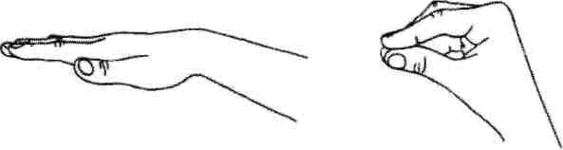
На счет «один» согнуть в нижних фалангах 4 пальца и сомкнуть с большим пальцем руки. Удерживать кисть в таком положении под счет от 1 до 10, затем вернуть в исходное положение и удерживать под счет от 1 до 5. Повторить 4—5 раз.

Заборчик
Цель: выработать умение длительно удерживать сомкнутые челюсти.
Описание артикуляционного упражнения.
На счет «один» улыбнуться, обнажить сомкнутые зубы. Удерживать челюсти и губы в таком положении под счет от 1 до 10. Затем вернуть губы в исходное положение и удерживать под счет от 1 до 5. Повторить 4 – 5 раз.
Описание движений кисти и пальцев руки.
Исходное положение — кисть руки находится горизонтально на уровне солнечного сплетения, 4 пальца согнуты в нижних фалангах и сомкнуты с большим пальцем, ладонь направлена вниз.
На счет «один» пальцы немного сгибаются в области средних фаланг, приподнимаются над большим пальцем и расходятся в стороны, кончики пальцев опускаются вниз. Удерживать кисть в таком положении под счет от 1 до 10, затем вернуть в исходное положение и удерживать под счет от 1 до 5. Повторить 4—5 раз.
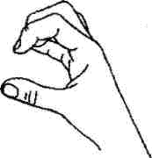
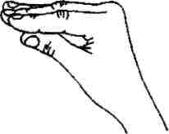

Качели
Цель: учить выполнять точные и ритмичные движения языком.
Описание артикуляционного упражнения.
На счет «один» улыбнуться, открыть рот, упереть язык в альвеолы за верхними передними зубами. На счет «два» опустить язык вниз к альвеолам за нижними передними зубами. Выполнять упражнение под счет от 1 до 10, поочередно касаться бугорков за верхними и нижними зубами, слегка упираясь в них. Затем закрыть рот, держать закрытым под счет от 1 до 5. Повторить 5 – 6 раз.
Описание движений кисти и пальцев руки.
Исходное положение — кисть руки находится горизонтально на уровне солнечного сплетения, пальцы выпрямлены и сомкнуты, ладонь направлена вниз.
На счет «один» поднять сомкнутые пальцы вверх, на счет «два» опустить ладонь вниз. Выполнять упражнение под счет от 1 до 10, затем вернуть в исходное положение и удерживать от 1 до 5. Повторить 5—6 раз.
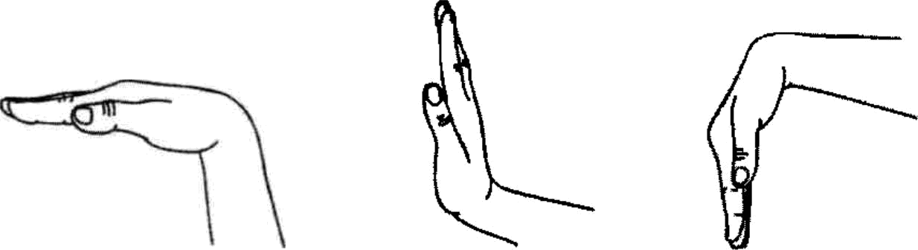

Часики
Цель: выработать умение чередовать точные движения языка.
Описание артикуляционного упражнения.
На счет «один» улыбнуться, открыть рот, высунуть кончик языка изо рта и коснуться левого угла рта. На счет «два» коснуться кончиком языка правого угла рта. Выполнять упражнение под счет от 1 до 10, поочередно касаясь левого и правого углов рта. Затем закрыть рот, удерживать под счет от 1 до 5. Повторить 4 – 5 раз.
Описание движений кисти и пальцев руки.
Исходное положение — кисть руки находится горизонтально на уровне солнечного сплетения, пальцы выпрямлены и сомкнуты, ладонь направлена вниз.
На счет «один» повернуть кисть влево, на счет «два» повернуть вправо. Выполнять под счет от 1 до 10, затем вернуть в исходное положение и удерживать под счет от 1 до 5. Повторить 4—5 раз.
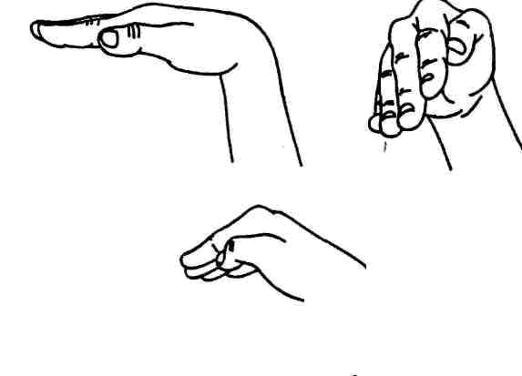

.

Лошадка
Цель: выработать умение ритмично щелкать языком, тренировать подъязычную связку.
Описание артикуляционного упражнения.
На счет «один» улыбнуться, открыть рот, присосать язык к небу. Под счет от 1 до 10 ритмично и сильно щелкать языком. Затем закрыть рот, держать закрытым под счет от 1 до 5. Повторить 6 – 7 раз.
Описание движений кисти и пальцев руки.
Исходное положение — кисть руки находится горизонтально на уровне солнечного сплетения, 4 пальца сомкнуты с большим пальцем.
Под счет от 1 до 10 по очереди смыкать и размыкать 4 пальца с большим пальцем руки, при этом пальцы остаются согнутыми в нижних фалангах. Затем вернуть в исходное положение и удерживать под счет от 1 до 5. Повторить упражнение 6—7 раз.

Маляр
Цель: учить выполнять плавные движения языком, тренировать подъязычную связку.
Описание артикуляционного упражнения.
На счет «один» широко открыть рот, кончиком языка упереться в альвеолы за верхними передними зубами. На счет «два» немного продвинуть язык по небе в направлении от зубов к горлу. Проводить языком по небу под счет от 1 до 4. На счет «пять» вернуть язык в исходное положение. Затем закрыть рот, держать закрытым под счет от 1 до 5. Повторить 4 – 5 раз.
Описание движений кисти и пальцев руки.
Исходное положение — кисть руки находится горизонтально на уровне солнечного сплетения, ладонь направлена вверх, пальцы полусогнуты.
На счет «один», «два», «три», «четыре» двигать полусогнутыми пальцами по направлению к запястью. На счет «пять» пальцы кисти возвращаются в исходное положение, удерживать под счет от 1 до 5. Повторить упражнение 4—5 раз.

Во всех упражнениях вместо счета можно использовать четверостишия.
Дети на занятиях:
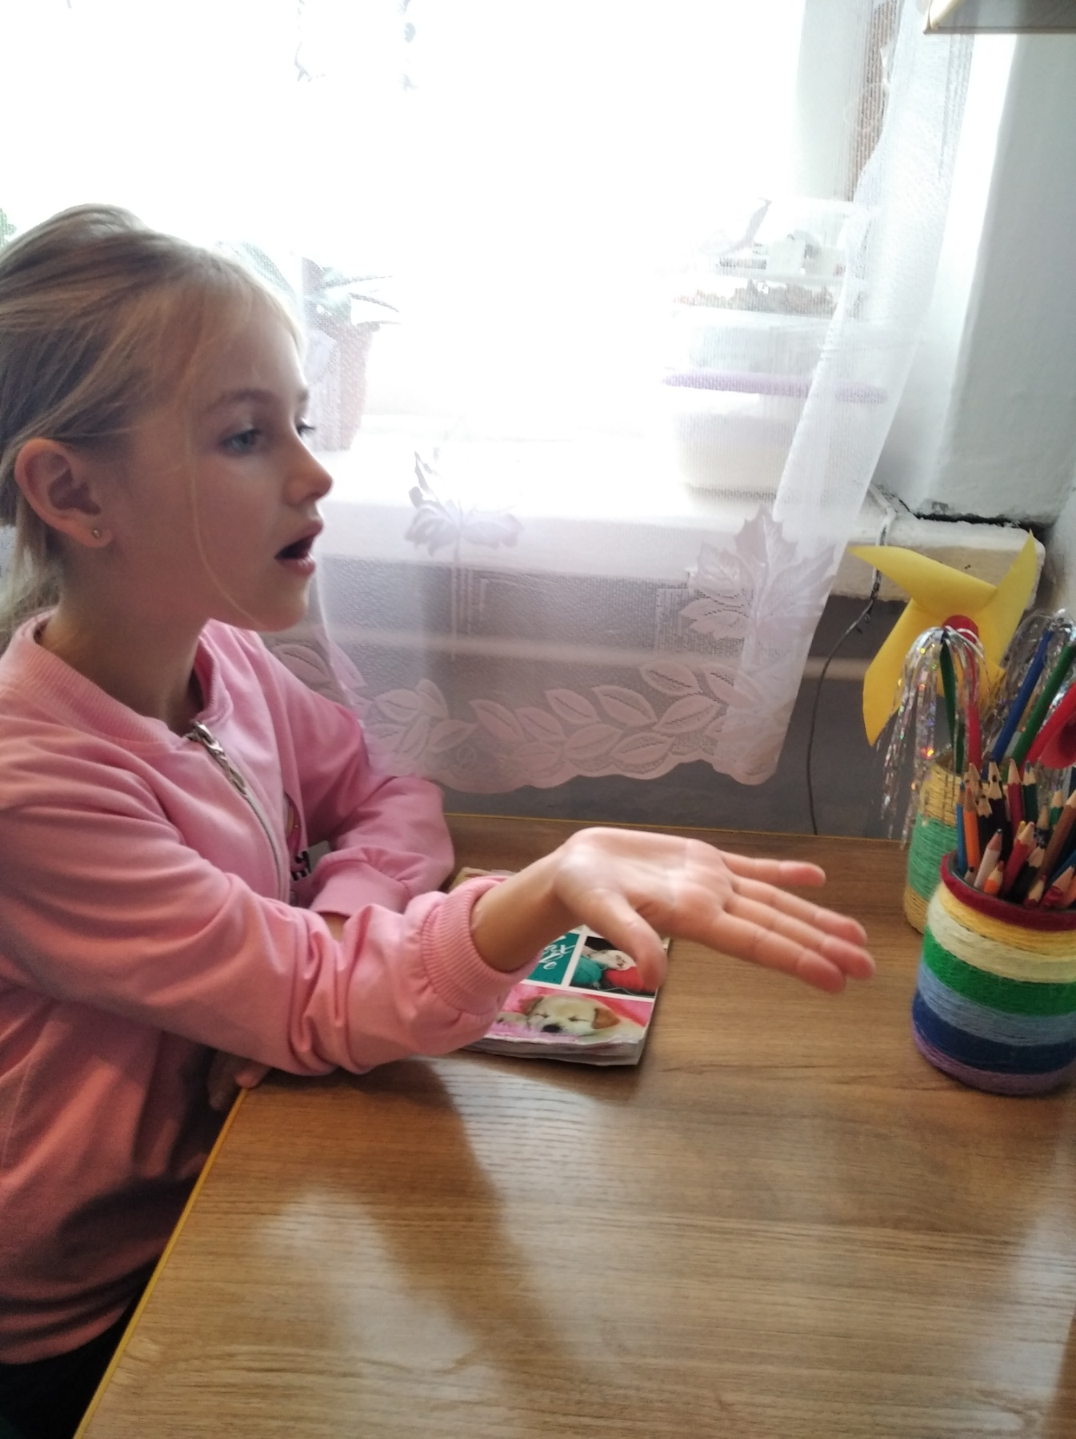
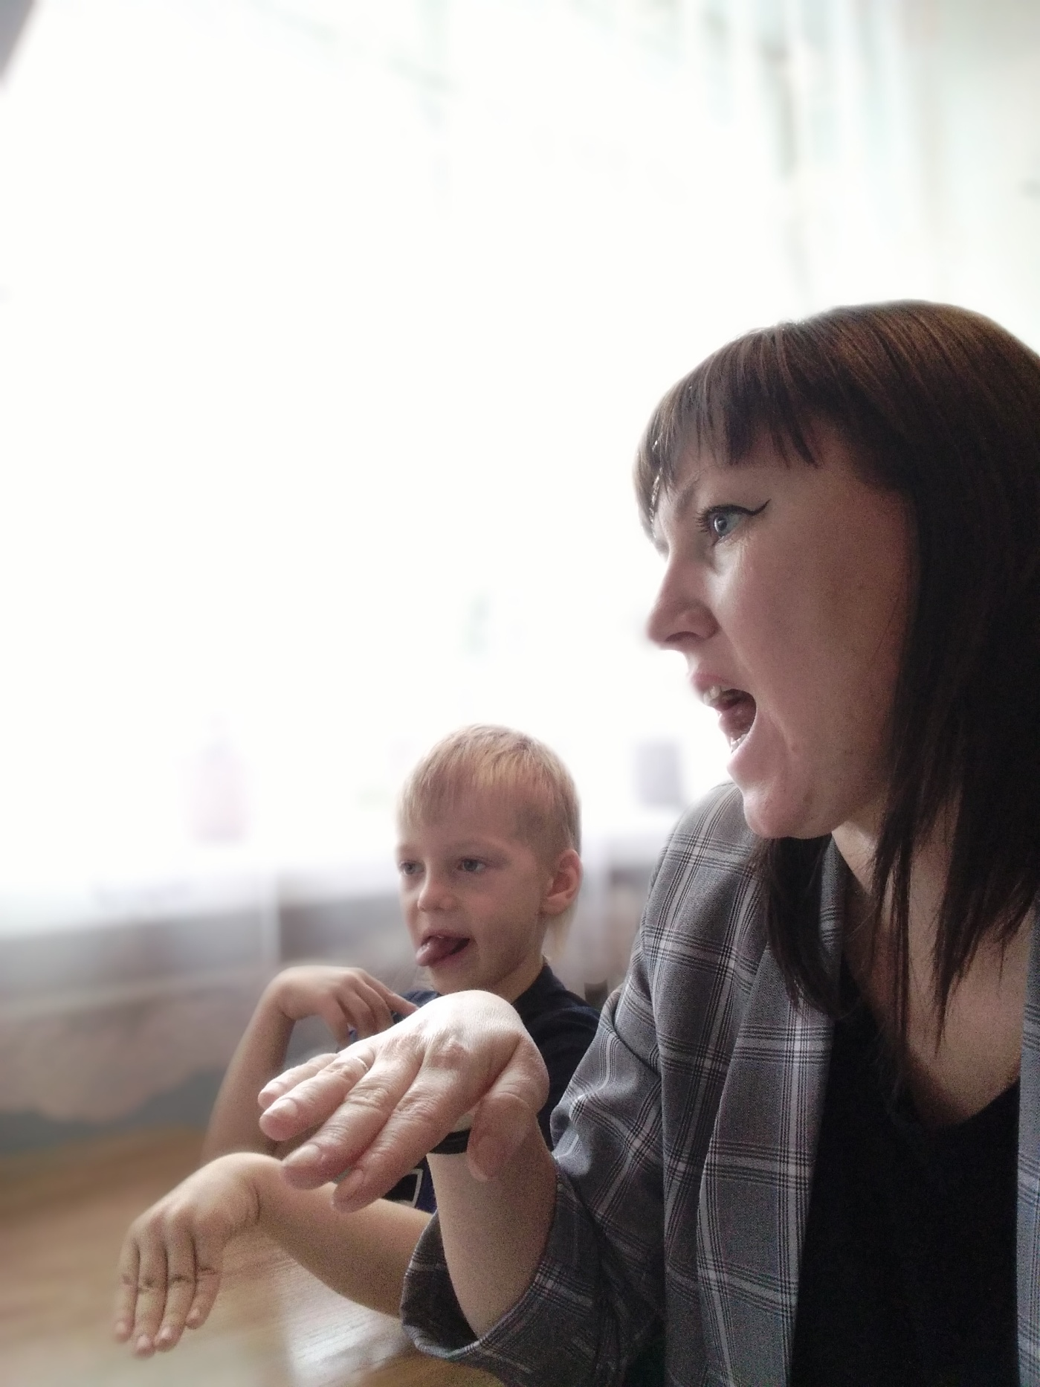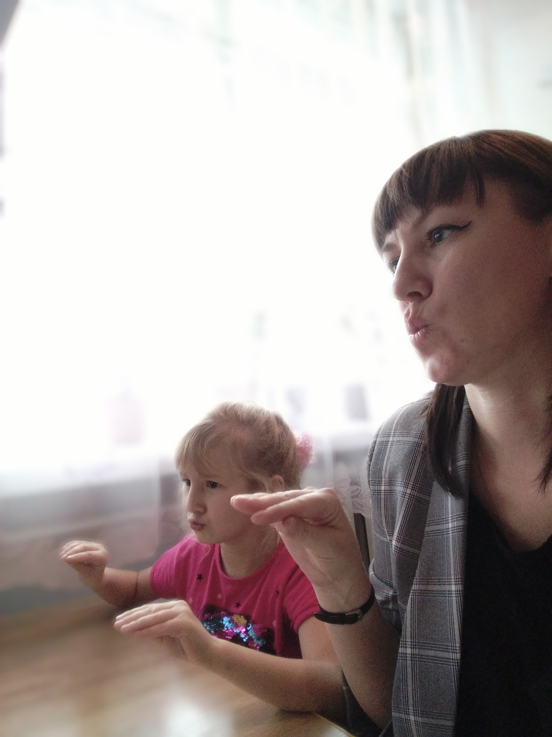

Метод Су-Джок терапии был создан профессором из Южной Кореи Пак Чже Ву в 1986 году. «СУ» - по-корейски - кисть, «ДЖОК» - стопа. СУ-ДЖОК является лучшим методом самопомощи.
Доказано, что одним из показателей благополучного физического и нервно-психического развития ребёнка является развитие его руки, ручных умений, или, как принято говорить мелкой моторики. По умелости детской руки специалисты на основе современных исследованиях делают вывод об особенностях развития центральной нервной системы.
Су – Джок терапия, воздействуя на активные точки, активизирует зоны коры головного мозга. Результат - хорошо развитая кисть. Как говорил В.А. Сухомлинский: «Ум ребенка находится на кончиках его пальцев». Хорошо развитая речь – важнейшее условие всестороннего полноценного развития детей. Чем богаче и правильнее у ребенка речь, тем легче ему высказывать свои мысли, тем шире его возможности в познании окружающей действительности, содержательнее и полноценнее отношения со сверстниками и взрослыми, тем активнее осуществляется его психическое развитие.
В коррекционно - логопедической работе приемы Су - Джок терапии позволяют решать следующие задачи:
- нормализовать мышечный тонус, стимулировать речевые области в коре головного мозга;
- использовать элементы су-джок терапии на различных этапах работы и этапах занятий по коррекции речи;
- содействовать снижению двигательной и эмоциональной расторможенности, нормализовать тонус;
- совершенствовать навыки пространственной ориентации;
- развивать память, внимание.
В педагогической практике применяют су-джок - массажеры в виде массажных шариков в комплекте с массажными металлическими кольцами.
Применение массажных колец – это наиболее простой способ стимуляции. На каждом занятии я использую пальчиковый массаж.
Примеры упражнений.
1. Массаж пальцев эластичным кольцом. /Дети поочередно надевают массажные кольца на каждый палец, проговаривая стихотворение пальчиковой гимнастики/
Раз – два – три – четыре – пять, /разгибать пальцы по одному/
Вышли пальцы погулять,
Этот пальчик самый сильный, самый толстый и большой.
Этот пальчик для того, чтоб показывать его.
Этот пальчик самый длинный и стоит он в середине.
Этот пальчик безымянный, он избалованный самый.
А мизинчик, хоть и мал, очень ловок и удал.
2. Массаж Су – джок шарами. /дети повторяют слова и выполняют действия с шариком в соответствии с текстом/
Я мячом круги катаю,
Взад - вперед его гоняю.
Им поглажу я ладошку.
Будто я сметаю крошку,
И сожму его немножко,
Как сжимает лапу кошка,
Каждым пальцем мяч прижму,
И другой рукой начну.
3. Черепаха
(у детей в руках Су-Джок).
(упражнение выполняется сначала на правой руке, затем на левой).
Шла большая черепаха
И кусала всех от страха,
(дети катают Су- Джок между ладоней)
Кусь, кусь, кусь, кусь,
(Су-Джок между большим пальцем и остальными, которые ребенок держит «щепоткой». Надавливают ритмично на Су-Джок, перекладывая из руки в руку).
Никого я не боюсь.
(дети катают Су Джок между ладоней).
4. Пальчики
(упражнение выполняется сначала на правой руке, затем на левой, начиная с мизинчика).
Этот пальчик — в лес пошёл,
(надеваем кольцо Су-Джок на мизинец)
Этот пальчик — гриб нашёл,
(надеваем кольцо Су-Джок на безымянный палец)
Этот пальчик — занял место,
(надеваем кольцо Су-Джок на средний палец)
Этот пальчик — ляжет тесно,
(надеваем кольцо Су-Джок на указательный палец)
Этот пальчик — много ел,
Оттого и растолстел.
(надеваем кольцо Су-Джок на большой палец).
5. Семья
(дети поочередно надевают массажные кольца на каждый палец, проговаривая стихотворение пальчиковой гимнастики).
Этот пальчик — дедушка,
(надеваем кольцо Су-Джок на большой палец)
Этот пальчик — бабушка,
(надеваем кольцо Су-Джок на указательный палец)
Этот пальчик — папенька,
(надеваем кольцо Су-Джок на средний палец)
Этот пальчик — маменька,
(надеваем кольцо Су-Джок на безымянный палец)
Этот пальчик — Ванечка (Танечка, Данечка и т. д.)
(надеваем кольцо Су-Джок на мизинец).
6. Новый год
Праздник приближается, ёлка наряжается.
(Дети катают Су – Джок между ладонями).
Мы развешали игрушки:
бусы, шарики, хлопушки.
А здесь фонарики висят, блеском радуют ребят.
(Поочередно одевают колечко на пальчики, начиная с мизинца правой руки).
7. Рыбки
Рыбки весело резвятся
В чистой тепленькой воде,
(перекидывать шарик из руки в руку)
То сожмутся, разожмутся,
То зароются в песке,
(сжимать, разжимать шарик в кулачке).
Детям очень нравятся играть с шариками и колечками. Если я на занятии предлагаю другие игры для развития мелкой моторики, они просят Су-Джок шарики.
Кинезиологические упражнения – это комплекс движений позволяющих активизировать межполушарное взаимодействие.
Кинезиологические упражнения активизируют различные отделы коры полушарий головного мозга, что способствует развитию способностей человека, полушария обмениваются информацией, происходит синхронизация их работы.
С помощью приемов кинезиологии укрепляется здоровье, оптимизируются основные психические процессы (память, внимание, мышление, речь, слух, воображение, восприятие), повышается умственная работоспособность, улучшается психоэмоциональное состояние.
В ходе систематического использования кинезиологических упражнений у ребенка развиваются межполушарные связи. А еще это очень интересные игры и упражнения, которые поднимают настроение детям и настраивают на дальнейшую работу.
Мои ребятам очень нравятся такие упражнения:
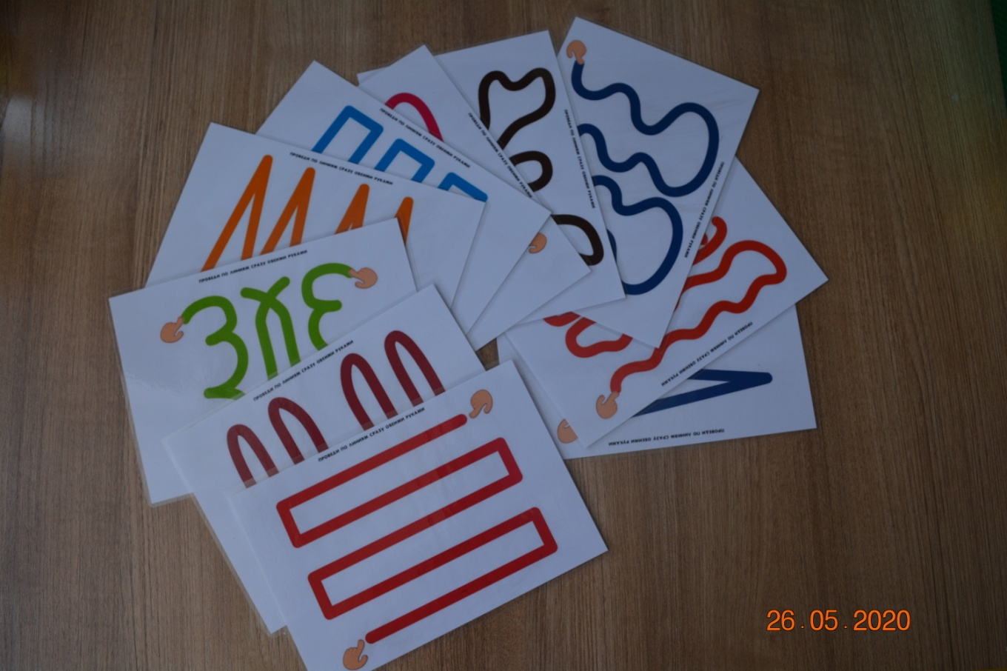
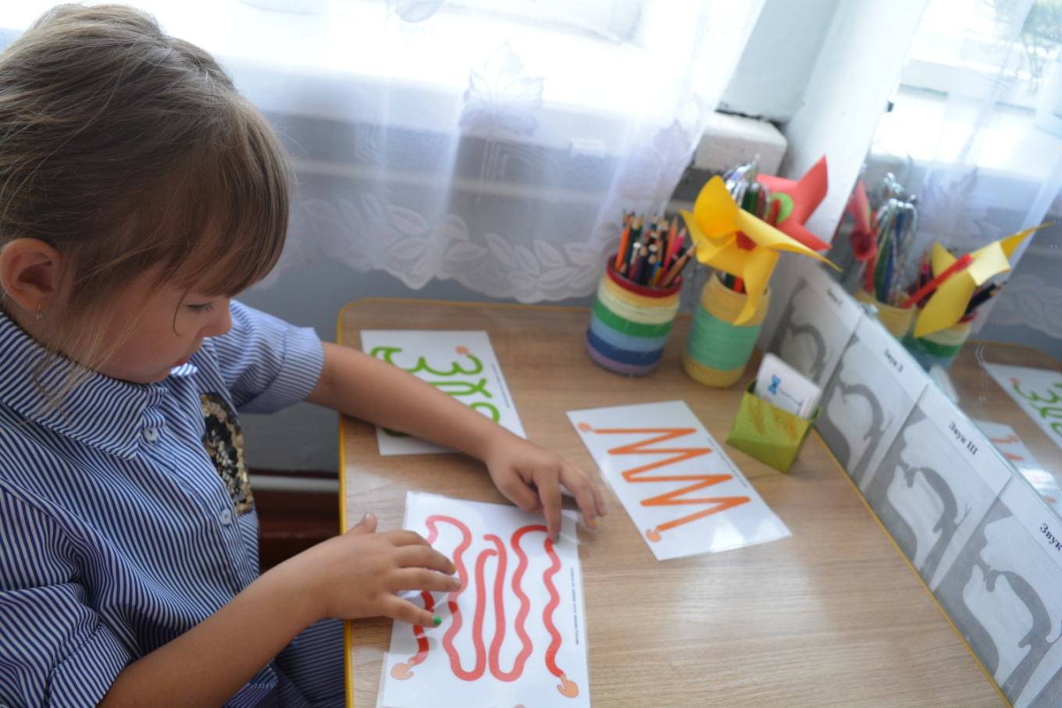
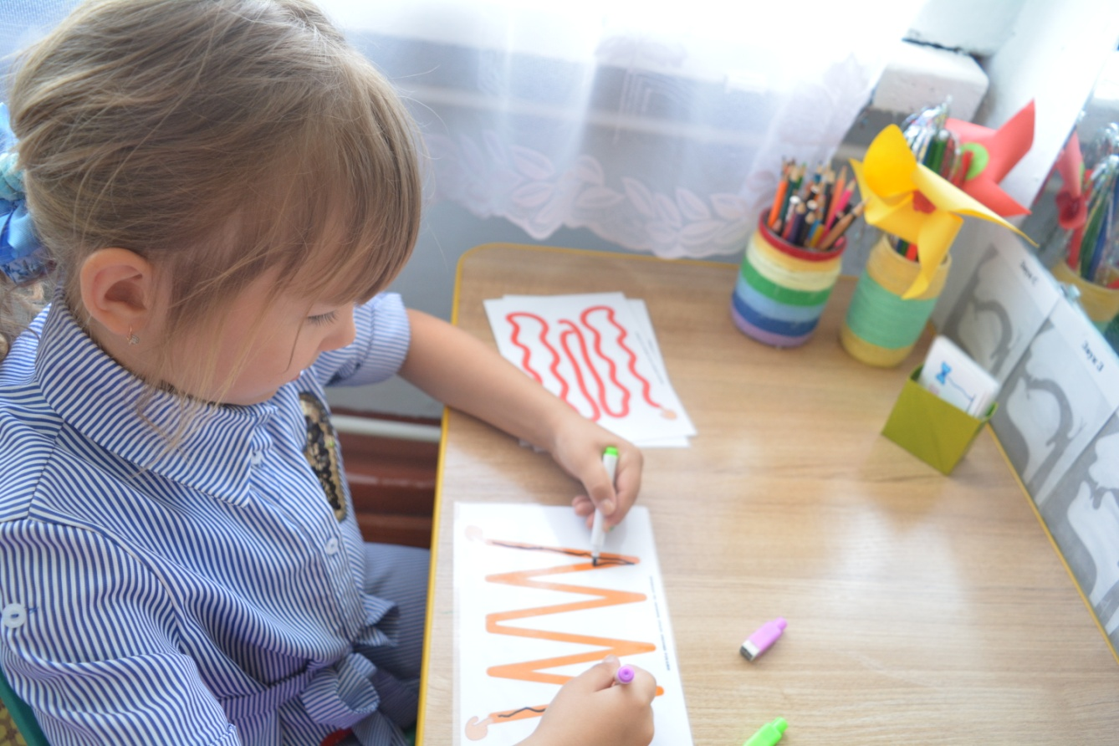
Эти ламинированные картинки очень удобны в использовании. Сначала мы проводим по ним просто пальчиками, потом маркерами, которые легко стираются.
Также я использую такие упражнения как:
«Кулак-ребро-ладонь»
«Колечко»
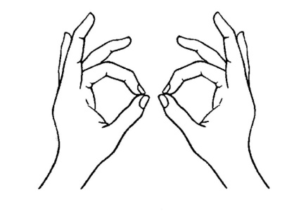
«Лезгинка»
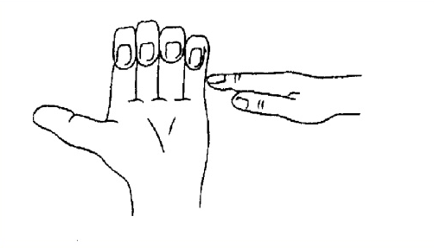
и другие.
С помощью использования данных технологий увеличился интерес детей к занятиям. Я наблюдаю положительную динамику в развитии артикуляционного аппарата и мелкой моторики детей. Процесс автоматизации звуков проходит веселее и быстрее.

Литература
- Бушлакова Р.Г. Артикуляционная гимнастика с биоэнергопластикой.
- Воробьева Т.А., Крупенчук О.И. Логопедические упражнения: Артикуляционная гимнастика. – СПб.: - Издательский дом «Литера», 2009.
- Использование Су-Джок терапии для развития речи. - https://vk.com/logoposobiya
- Кинезиологические упражнения. - https://vk.com/logoportal
- Косинова Е.М. Большой логопедический учебник с заданиями и упражнениями для самых маленьких / Е.М. Косинова ; ил. А.В. Кардашука. – М.: Эксмо: ОЛИСС, 2011.
- Новоторцева Н.В. Развитие речи детей. – Ярославль: Академия развития, 1997.
- О биоэнергопластике. – http://www.bioenergoplastika.ru
- Ястребова А.В. Хочу в школу: Система упражнений, формирующих речемыслительную деятельность и культуру устной речи детей. – М.- АРКТИ, 1999.

